Ruta de San Pablo
PROGRAMAS PARA GRUPOS RELIGIOSOS
PRECIOS DEPENDEN DEL NUMERO DE PARTICIPANTES Y FECHAS DE VIAJE
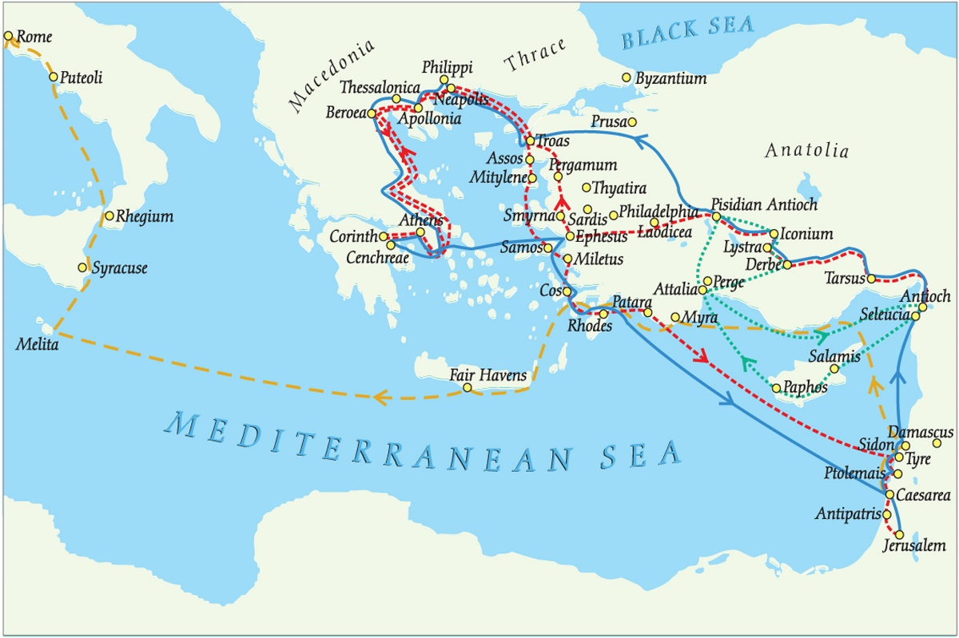
Grecia fue un punto crucial para la predicación de Jesús Cristo.
Siga los pasos de San Pablo y camina por las primeras comunidades cristianas que constituyeron la base de cristianismo.

ITINERARIO 4
10 DÍAS / 09 NOCHES
Pireo – Alexandria – Port Said – Asdod – Lemesos – Rodas – Kusadasi – Pireo

1er día: DOMINGO - ATENAS
Llegada al aeropuerto de Atenas y traslado al hotel. Alojamiento.

2º día: LUNES - ATENAS -Visita de la Ciudad ½Dia
Desayuno. Salida para realizar la Visita de Ciudad ½ Día: Acrópolis y Panorámica de Atenas. El Partenón, símbolo clásico de la arquitectura, construido totalmente en mármol blanco. El Partenón es el mayor templo erigido en honor a la diosa Atenea. El tour panorámico nos lleva por las partes más importantes de la ciudad como a la Tumba del soldado desconocido, el Parlamento y el Estadio Panathinaikon. Tarde libre. Por la noche traslado al puerto de Pireo para embarcar y comenzar el Crucero de 7 días por las islas del Mar Egeo y Kusadasi (Turquía). Pensión completa a bordo.

3erdía: MARTES - DIA DE NAVEGACION
Desayuno. Disfrute de la hospitalidad y de los servicios del crucero. El barco zarpa del Mediterráneo con destino a Egipto.

4º día: MIERCOLES -ALEXANDRIA – PORT SAID
Llegada en Alexandria a las 07:00 hrs. Excursión incluida en Cairo **Favor leer la nota importante en las excursiones incluidas**. Salida desde Port Said a las 22.00 hrs.

5º día: JUEVES - ASHDOD
Navegando por la costa mediterránea, el barco llega a Ashdod, a las 08:00 hrs. Excursión opcional en la Tierra Santa. Salida a las 22.00 hrs

6º día: VIERNES - LIMASOL
Llegada a las 11.00 hrs a la isla de Afrodita, Chipre y la linda ciudad de Limasol. Salida a las 17.00 hrs

7erdía: SABADO - RODAS
Regreso por mares griegos y parada en la isla de Rodas a las 12:00 hrs. Excursión incluida a la Acrópolis de Lindos y la ciudad medieval. Salida a las 20:00 hrs.

8º día: DOMINGO – KUSADASI
Llegada a Kusadasi a las 07:00 hrs. Excursión incluida a la antigua Éfeso. Salida a las 19:30 hrs

9º día: LUNES ATENAS – ANTIGUA CORINTO (GRECIA)
Llegada a Atenas 09.00 hrs. y desembarque. Asistencia por un representante de Entorno Cit Tour Operador, y salida con autobús a la antigua Corinto. Visita a la antigua Corinto, ciudad donde San Pablo escribió la 1ª Epístola a los Tesalonicenses, el primer libro paulino, escrito en el verano del año 50. Corinto fue un centro comercial muy importante y fue un puerto comercial de gran tráfico durante aquella época. Visita a los Templos, el mercado y el museo. Almuerzo. Regreso a Atenas. Cena y alojamiento en el Hotel.

10º día: MARTES ATENAS
Desayuno y traslado al aeropuerto. Fin del viaje y de nuestros servicios.

Si el grupo lo desea, puede realizar 3 o 4 días de crucero, según las descripciones y días anteriormente mencionados.
El grupo también puede embarcarse en Kusadasi, hacer el crucero de 3 o 4 días, llegar en Atenas y empezar por ahí la Ruta de San Pablo por Grecia.

